Microsoft Visual Studio快速入门

Microsoft Visual Studio是一个完整的开发工具集，它包括了整个[软件生命周期](http://baike.baidu.com/view/47193.htm" \t "_blank)中所需要的大部分工具，如统一建模语言([UML](http://baike.baidu.com/view/23396.htm" \t "_blank))工具、代码管控工具、[集成开发环境](http://baike.baidu.com/view/14867.htm" \t "_blank)(IDE)等等。所写的目标代码适用于微软支持的所有平台，包括Microsoft Windows、Windows Mobile、Windows CE、.NET Framework、.NET Compact Framework和Microsoft [Silverlight](http://baike.baidu.com/view/942429.htm" \t "_blank) 及Windows Phone。能够支持C、C++、VB、C#、JS等语言，是一个功能非常强大的开发平台。目前最新版本为Visual Studio 2017。

此教程涵盖了Visual Studio 2013,2015,2017三个版本的安装步骤、使用方法和调试技巧。三者安装过程相差不大，推荐使用Visual Studio 2015以上版本。

对于Visual Studio 2013，直接使用最终版(Ultimate)，在未激活状态下可以试用30天，使用密钥激活后没有使用期限。

而Visual Studio 2015和Visual Studio 2017共有三个版本，分别是社区版(Community)、专业版(Professional)、企业版(Enterprise)。社区版开放源代码项目，免费提供给个人使用。不过，在未登录状态下有使用期限，想要没有期限限制，先注册微软帐号，再使用帐号登录Visual Studio。专业版和企业版支持功能更多，更适合团队开发使用，需要用密钥注册激活。

Visual Studio（简称VS）可以从以下链接下载。

微软官网下载：<https://visualstudio.microsoft.com/zh-hans/downloads/>

MSDN下载：<https://msdn.itellyou.cn/>

**1 Visual Studio 2013**

1.1 安装步骤

1.1.1 装载镜像

下载之后的文件是.iso格式的镜像，Windows 8和Windows 10都能够以鼠标左键连续点击两次(简称“双击”)装载镜像，而Windows 7不能直接装载，可以用解压软件对.iso文件进行解压。

以双击方式装载，会直接进入镜像文件夹。

也可以通过鼠标右键菜单方式装载，之后按Windows键+E或者以鼠标左键点击(简称“点击”或者“单击”)“桌面”下边“任务栏”上的文件夹图标，调出“文件资源管理器”，找到装载之后的虚拟盘，双击虚拟盘，进入文件夹。

如果是解压.iso文件，进入解压之后的文件夹。

1.1.2 安装过程

运行安装程序，双击文件夹里的”setup.exe”，弹出如图1-1所示的安装准备界面。

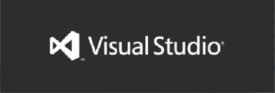

图1-1 安装准备界面

安装准备完成之后，出现如图1-2安装设置界面。先选择安装位置，也可以默认安装在C盘指定位置。再勾选“我同意许可条款和隐私声明”，然后点击“下一步”。

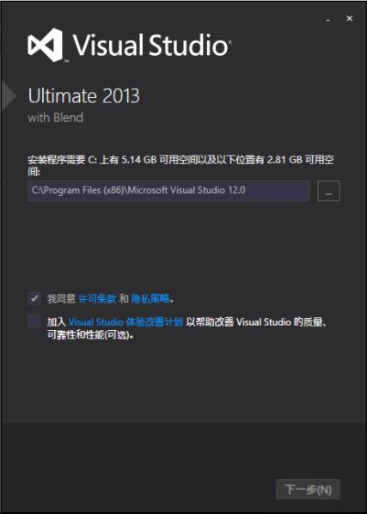

图1-2 安装设置界面

**注意**

即使更改VS2013的安装位置，VS2013的核心组件也会安装在C盘。

接着选择安装的功能，如图1-3。根据个人需要选择安装功能，也可以安装默认勾选的功能。若只是用于编写C/C++程序，只需要勾选用于C++的Microsoft基础类即可。选择完毕后，点击“安装”按钮进行VS2013的安装。

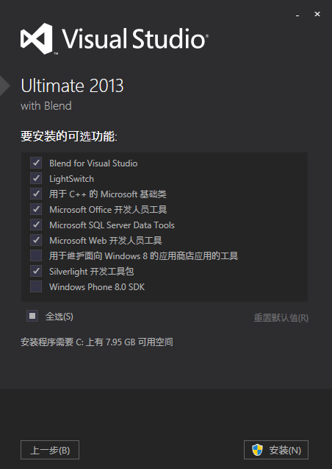

图1-3 功能选择界面

功能选定之后开始安装，出现如图1-4所示的安装界面，等待创建系统还原点。之后进入如图1-5的安装过程界面。

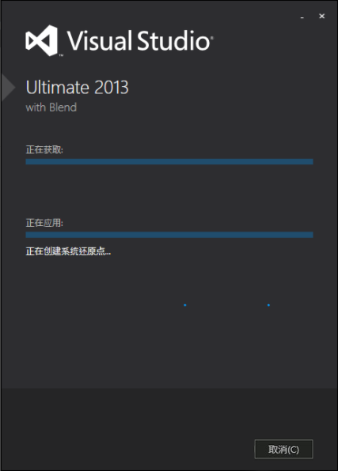 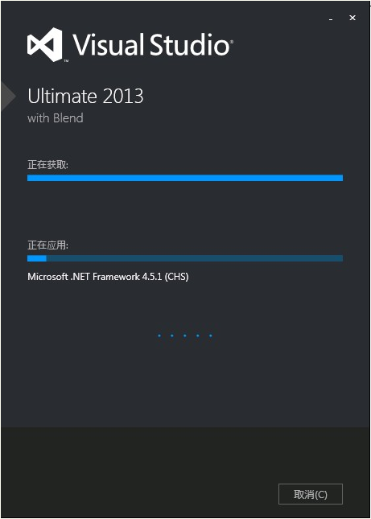

图1-4 安装界面 图1-5 安装过程界面

安装结束时，可能需要重启计算机，如图1-6。待其他重要的工作完成后，点击“立即重新启动”。

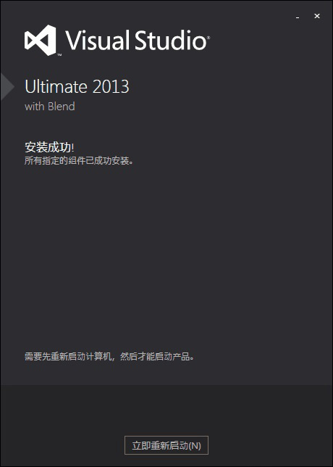

图1-6 安装完成界面

1.2 开发环境

1.2.1 启动

由于Visual Studio安装之后，不会创建桌面快捷方式，此时按Windows键或者点击“任务栏”最左边的Windows图标，即“开始”，弹出开始菜单，在所有程序中找到”Visual Studio 2013”，点击即可运行VS2013开发环境。启动首先出现如图1-7所示的启动界面。

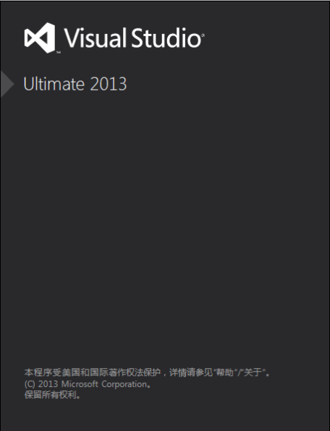

图1-7 启动界面

第一次使用会有如图1-8所示的登录界面。若有微软账号，可直接登录，也可以点击下面的“以后再说”，跳过登录步骤。

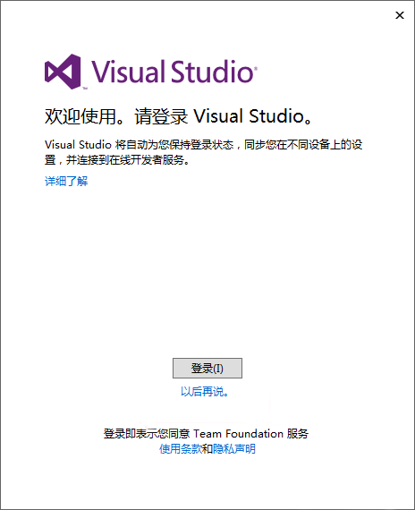

图1-8 登录界面

接下来进行开发环境的个性化设置，如图1-9。若主要用于编写C/C++程序，可以在“开发设置”选择”Visual C++”，也可以根据个人需要选择其他的设置。颜色主题根据个人喜好选择即可。以上设置好后点击“启动Visual Studio”。

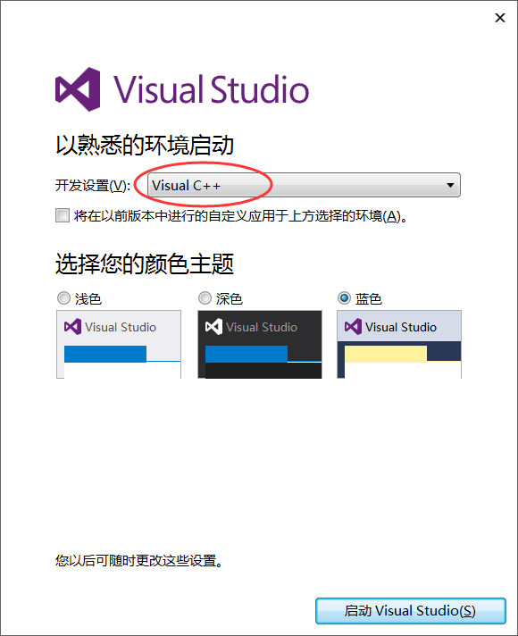

图1-9 个性化设置

第一次使用VS2013会进行一些准备工作，这个过程需要等待一段时间，如图1-10。

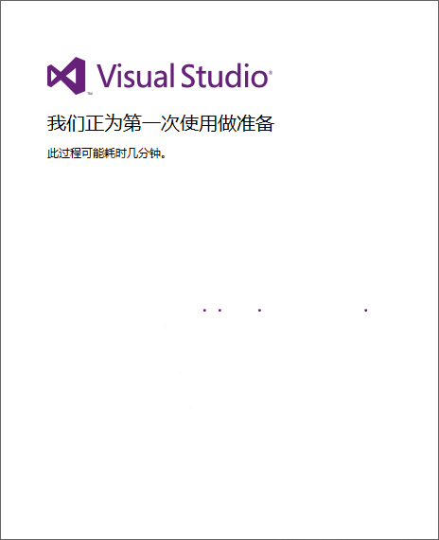

图1-10 准备界面

一切准备就绪后，进入VS2013的主界面，如图1-11所示。

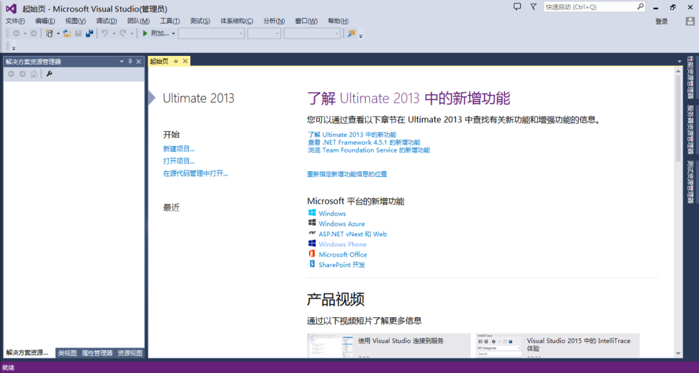

图1-11 Visual Studio 2013主界面

虽然Visual Studio没有自动创建桌面快捷方式，但是可以在其第一次启动后，以鼠标右键点击(简称“右击”)“任务栏”上的Visual Studio图标，弹出右键菜单，选择“将此程序固定到任务栏”选项。这样，下一次直接点击“任务栏”上的图标即可打开Visual Studio。

1.2.2 注册

Visual Studio社区版直接点击主界面右上角的“登录”，使用微软帐号进行登录。

Visual Studio专业版和企业版需要使用密钥注册激活，启动之后，点击“菜单栏”上的“帮助”，弹出帮助菜单，选择“注册产品”选项，如图1-12所示。

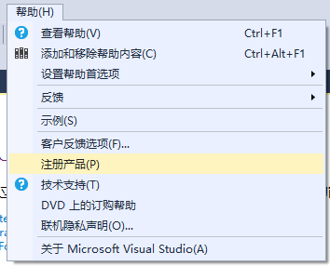

图1-12 帮助菜单

之后弹出如图1-13所示的窗口，点击“使用产品密钥获得许可”。

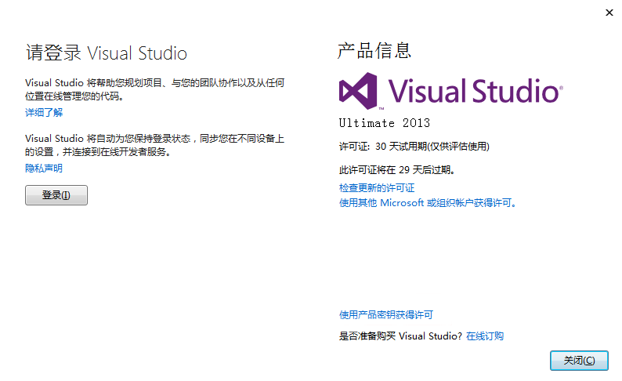

图1-13 产品信息窗口

接着弹出如图1-14所示的窗口，在输入框中输入密钥，点击“应用”。

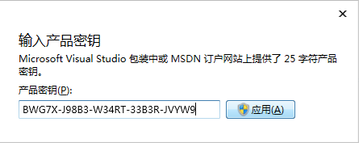

图1-14 输入产品密钥窗口

注册成功后，产品信息窗口如图1-15，点击“关闭”，完成注册步骤。

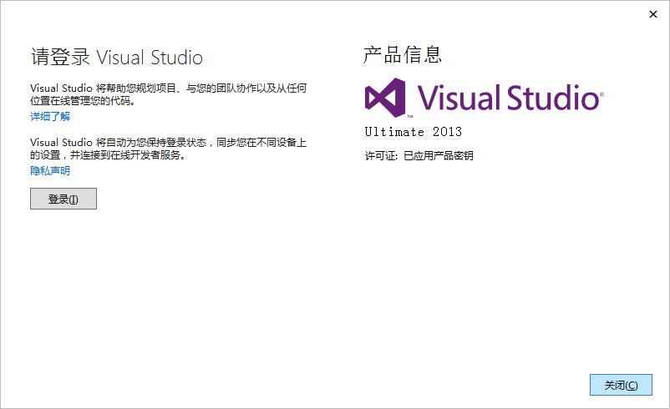

图1-15 注册成功的产品信息窗口

1.2.3 项目创建

找到“菜单栏”内的“文件”选项，依次点击“文件”->“新建”->“项目”，如图1-16所示。

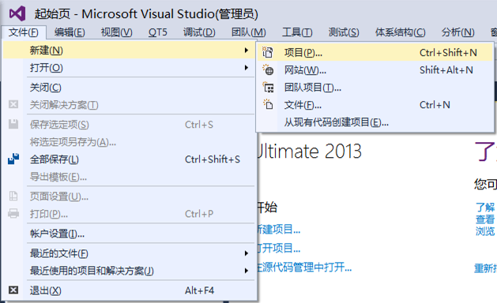

图1-16 文件菜单

进入新建项目向导，如图1-17所示。在窗口左边，依次点开“已安装”->“模板”->“Visual C++”，之后单击”Visual C++”，在窗口右边选择“Win32控制台应用程序”，在窗口下边修改项目的“名称”，可以修改项目存放的“位置”，最后点击“确定”。

**说明**

一般创建一文件夹，专门用来存放项目，便于统一管理。项目别放在系统盘，避免系统崩溃时，找回项目遇到问题。

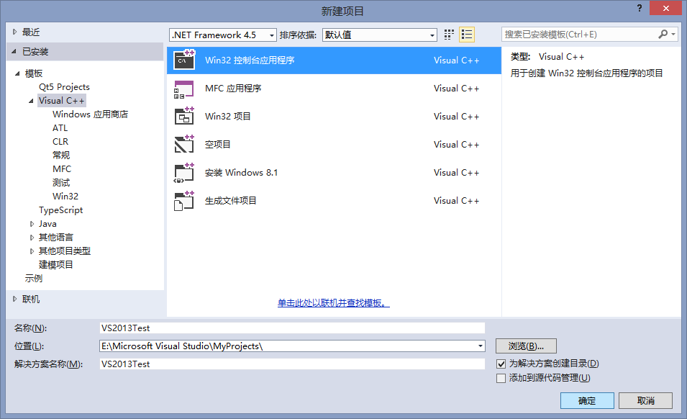

图1-17 新建项目窗口

紧接着出现“Win32应用程序向导”窗口，如图1-15所示，直接点击“下一步”。

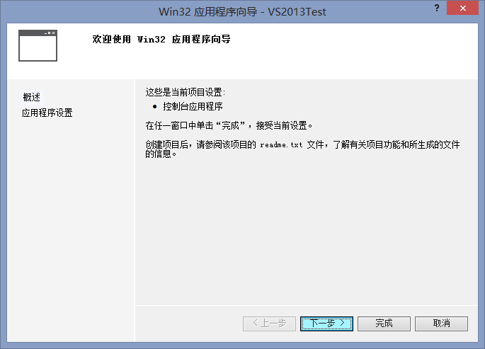

图1-18 应用程序向导

进入如图1-19所示的应用程序设置界面，勾选“空项目”，取消勾选“安全开发生命周期”选项，最后点击“完成”。

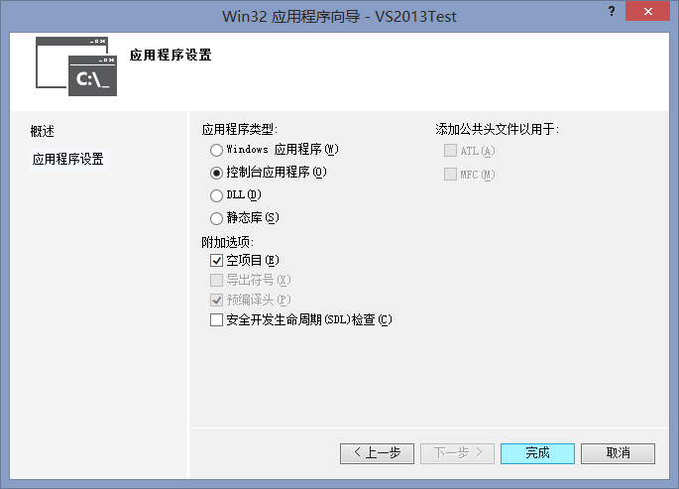

图1-19 应用程序设置

至此，创建空项目成功。在“解决方案资源管理器”窗口内，有项目源目录的组织结构。如图1-20所示。

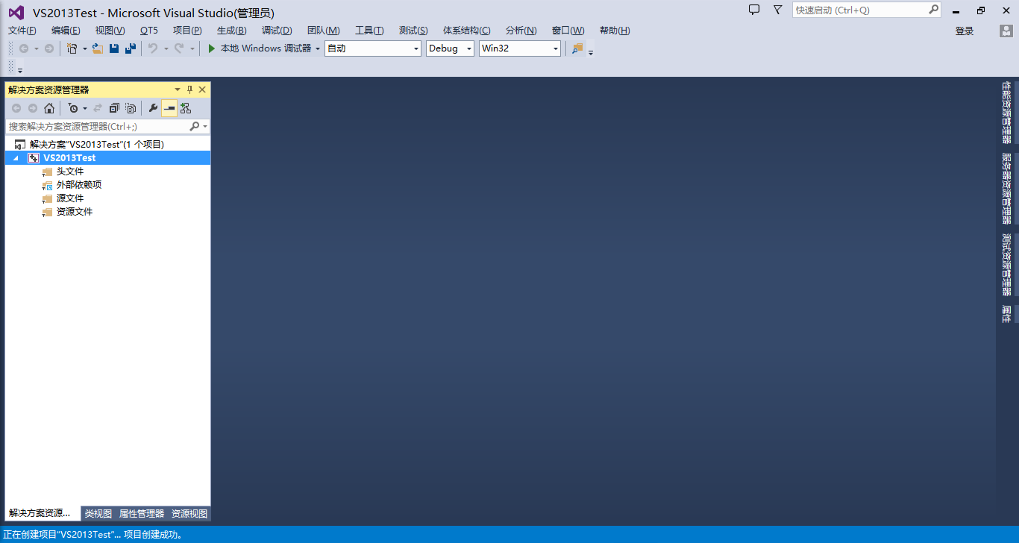

图1-20 解决方案资源管理器

由于创建的空项目，没有任何源文件和资源文件，需要新建源文件。在“解决方案资源管理器”中，右击项目的“源文件”文件夹，弹出右键菜单，然后依次选择“添加”->“新建项”,详情见图1-21。

如果添加已经存在的源文件，应该右击“解决方案资源管理器”中的项目，弹出右键菜单，依次选择“添加”->“现有项”，接着弹出“添加现有项”窗口，在其中选中要添加的文件，之后点击“添加”。

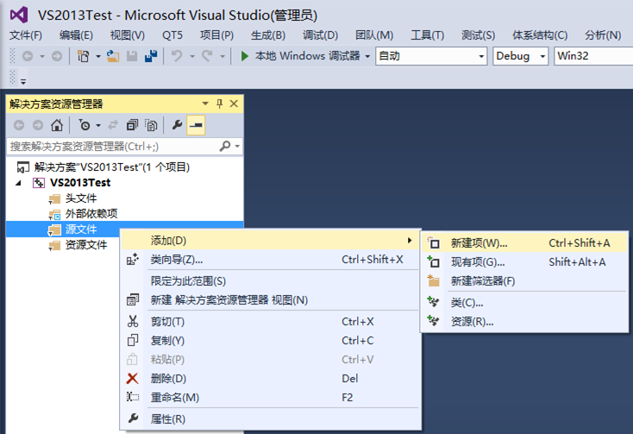

图1-21 新建源文件

之后弹出“添加新项”窗口，点开左边的“已安装”，再单击“Visual C++”，选择右边的“C++文件(.cpp)”，在下边修改文件的“名称”，存放文件的位置默认，最后点击“添加”按钮，如图1-22所示。

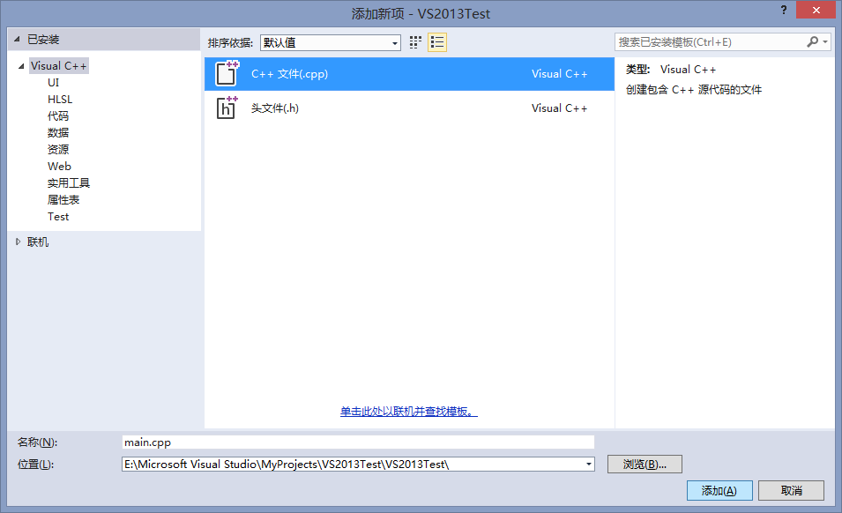

图1-22 添加新项窗口

完成以上操作后，出现新建源文件的编辑窗口，即可编写代码，见图1-23。

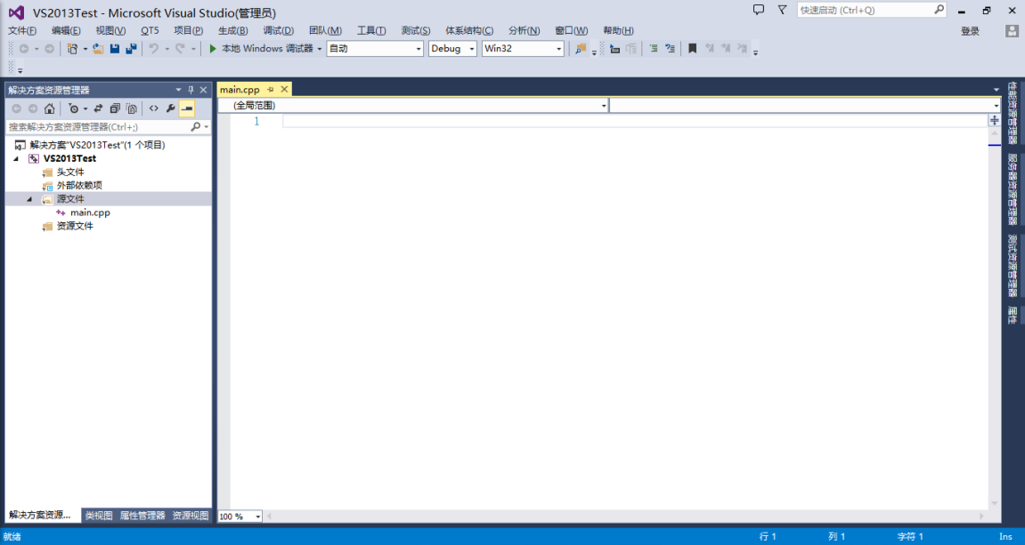

图1-23 编辑窗口

1.2.4 程序运行

VS2013与VS2017编译和运行程序的方法一样，具体操作参见Visual Studio 2017开发环境中的程序运行。

1.3 调试技巧

VS2013与VS2017调试程序的方法一样，详见Visual Studio 2017中的调试技巧。

**2 Visual Studio 2015**

2.1 安装步骤

VS2015下载之后的文件同VS2013一样是.iso格式的镜像。参照Visual Studio 2013安装步骤的装载镜像方法，进入镜像文件夹，以鼠标左键连续点击两次(简称“双击”)执行”setup.exe”安装程序，程序自动弹出如图2-1所示的准备界面，之后出现如图2-2所示的初始化安装界面。



图2-1 准备界面

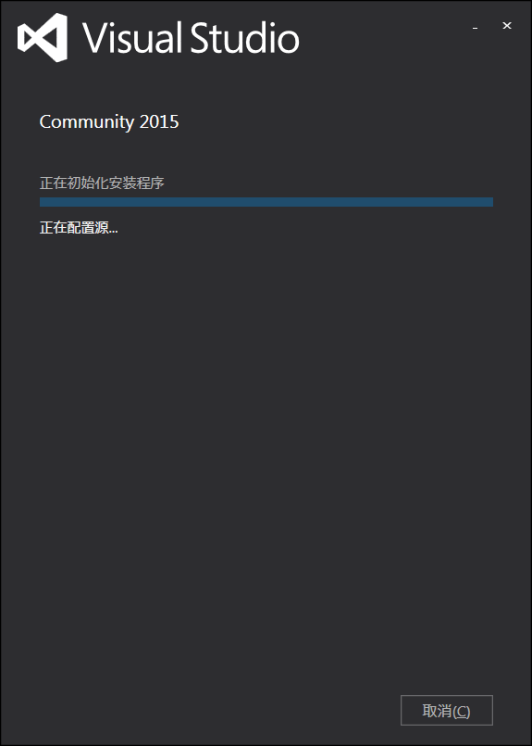

图2-2 初始化安装界面

如果你的计算机配置不恰当，VS2015安装程序会给出如图2-3所示的警告。出现该警告是由于电脑没有安装IE10。忽略该警告，以鼠标左键点击(简称“点击”或者“单击”)“继续”按钮。

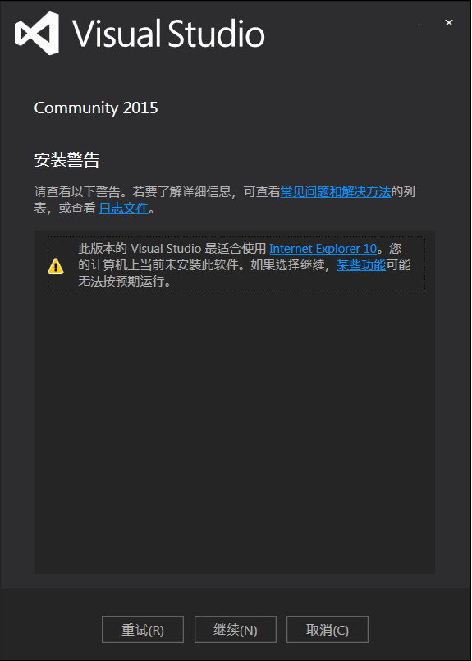

图2-3 安装警告界面

选择安装位置以及安装类型。如图2-4所示，这里已经把VS2015的安装位置设置为”D:\Programe Files\Microsoft Visual Studio 2015”。可以使用默认安装路径，安装在C盘，也可以安装到指定位置。安装类型选择自定义，不选择默认值，默认值并没有包含C/C++相关组件。

**注意**

不管如何修改安装位置，VS的核心组件都会装在C盘。

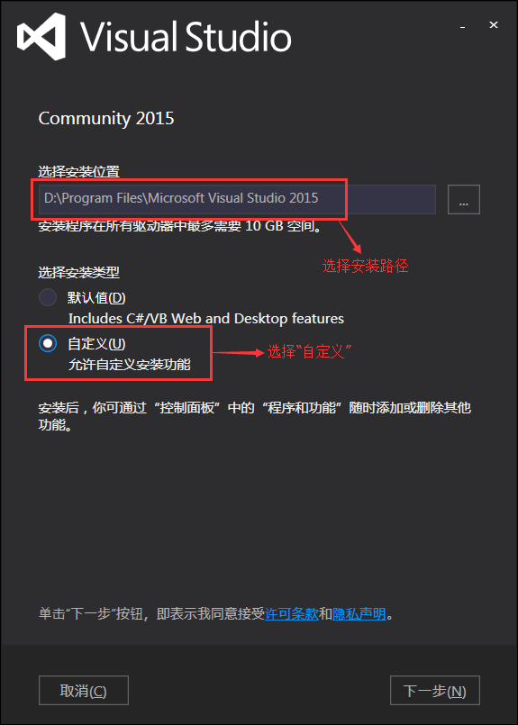

图2-4 安装位置及安装方式

选择安装的组件，如图2-5。若只是用于编写C/C++程序，只需要安装与C/C++相关的组件即可，因此只勾选“编程语言”中的“Visual C++”。其它组件根据个人需要选择安装，把用不着的组件取消勾选，之后点击“下一步”按钮。弹出如图2-6所示的确认对话框，点击“安装”按钮开始安装。

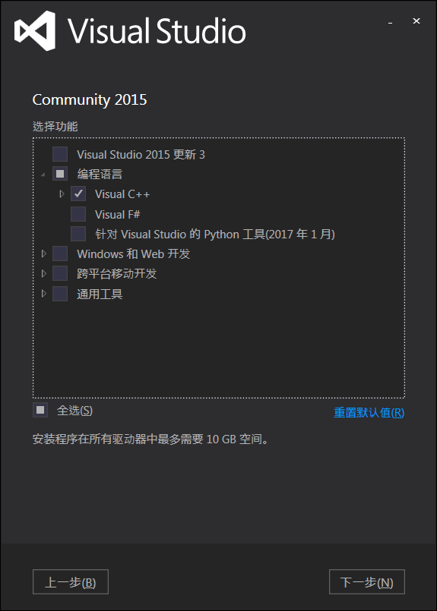 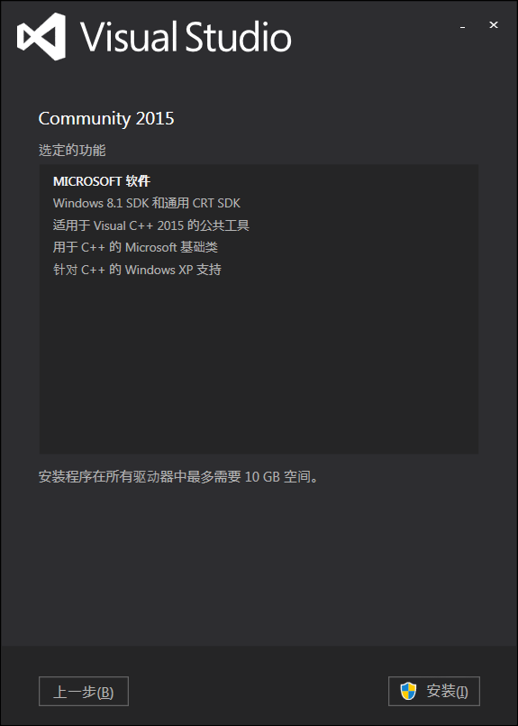

图2-5 安装组件选择界面 图2-6 选定功能确认界面

进入如图2-7所示的安装过程界面，正在获取和应用组件。这个过程根据不同的配置，安装需要的时间不同，快则只用10分钟左右，慢则需要1小时左右。

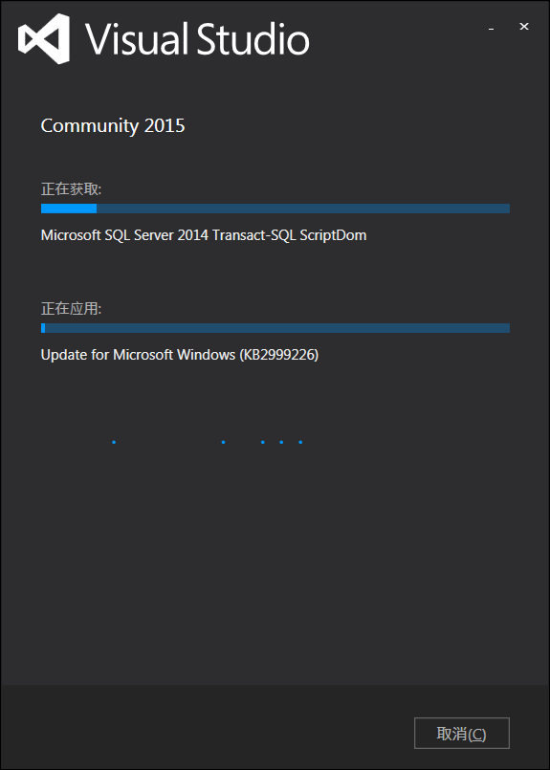

图2-7 安装过程界面

安装完毕之后，弹出如图2-8所示的安装完成界面，点击“启动”首次运行VS2015。之后的步骤参看开发环境中的启动。

**说明**

这时或许会提示重新启动系统，单击“立即重新启动”按钮，若没有提示，忽略此步骤。

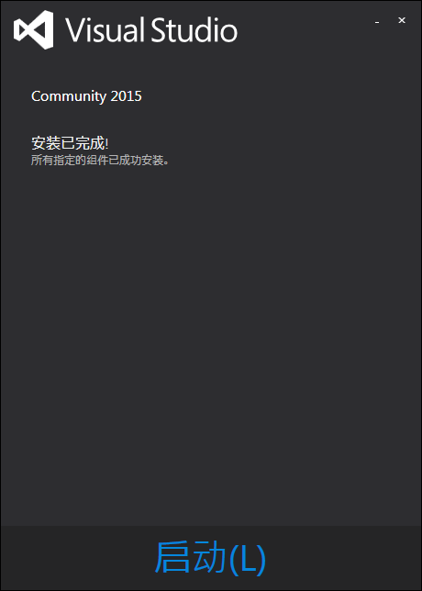

图2-8 安装完成

2.2 开发环境

2.2.1 启动

此段描述启动Visual Studio的方法，若在安装完成时点击启动可以忽略。VS2015安装完成之后不会自动在“桌面”创建快捷方式，其启动方式，在不同版本的Windows平台上，展示形式略微有些差别。按Windows键或者点击“任务栏”左边的Windows图标，即“开始”，打开开始菜单，在所有程序中寻找”Visual Studio 2015”，找到之后点击即可启动VS2015开发环境。

首次使用VS2015还需要进行简单的配置。在欢迎界面会提示登录，如图2-10所示，有微软账号可以直接登录，也可以点击“以后再说”，跳过账号登录。

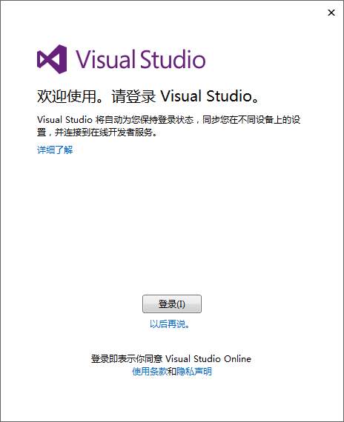

图2-10 欢迎界面

接下来选择环境配置，主要包括开发环境和主题风格，如图2-11所示。若使用VS2015进行C/C++程序开发，选择”Visual C++”这个选项。至于颜色主题，用户可根据自己的喜好选择。之后点击“启动Visual Studio”。

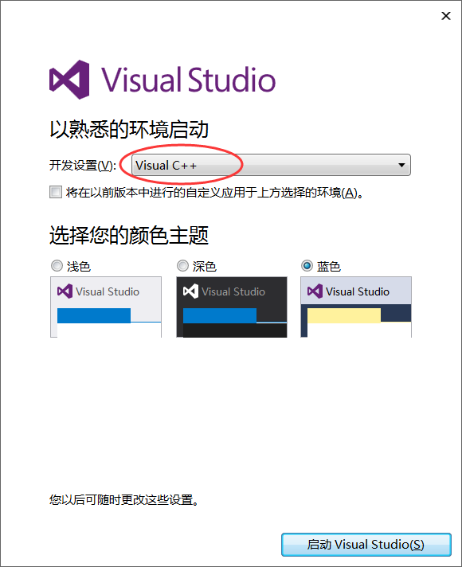

图2-11 环境配置

第一次启动会进行使用的准备工作，这个过程需要等待一段时间，如图2-12所示。

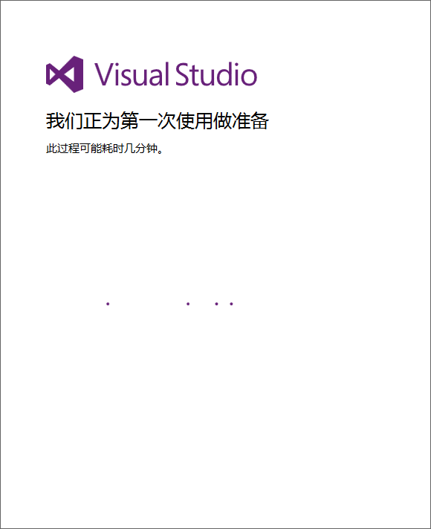

图2-12 第一次使用准备界面

出现如图2-13的主界面，表示已经打开VS2015开发环境。有关此集成平台相关菜单项、功能及其它使用等，请参见官方提供的帮助文档。

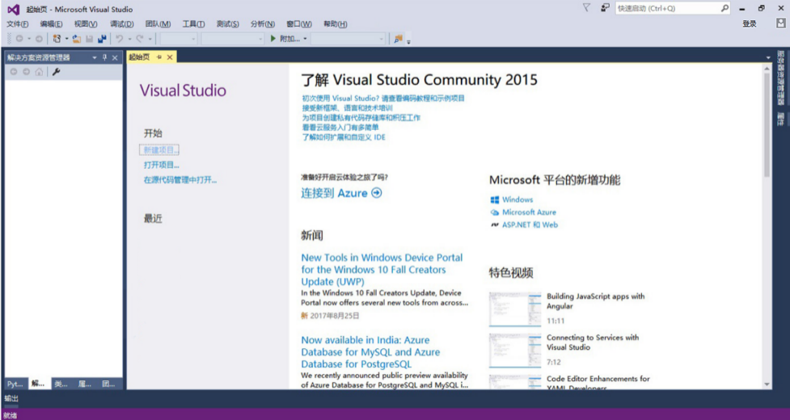

图2-13 Visual Studio 2015主界面

虽然Visual Studio没有自动创建桌面快捷方式，但是可以在其第一次启动后，以鼠标右键点击(简称“右击”)“任务栏”上的Visual Studio图标，弹出右键菜单，选择将此“程序固定到任务栏”选项。这样，下一次直接点击“任务栏”上的图标即可打开Visual Studio。

2.2.2 注册

Visual Studio需要注册激活，否则有试用期限限制。VS2015与VS2013注册步骤相似，参看Visual Studio 2013开发环境中的注册。

2.2.3 项目创建

VS2015与VS2013的项目创建步骤相似，具体步骤参见Visual Studio 2013开发环境中的项目创建。

2.2.4 程序运行

VS2015与VS2017编译和运行程序的方法一样，具体操作参见Visual Studio 2017开发环境中的程序运行。

2.3 调试技巧

VS2015与VS2017的调试技巧一样，详见Visual Studio 2017中的调试技巧。

**3 Visual Studio 2017**

3.1 安装步骤

首先下载Visual Studio 2017的安装包。如果有微软账号，可以下载Community版本，虽然比其他两个版本缺少一些工具和功能，但是个人学习和开发使用已经足够。如果对开发环境要求稍高，可以下载Professional版本，此版本需要使用密钥注册激活。

由于官网提供的安装包是在线安装程序，因此需要联网，边下载边安装。安装包很小，下载之后直接以鼠标左键连续点击两次(简称“双击”)打开。

打开安装包可能出现如图3-1的提示界面，若未出现此界面，忽略此步骤。由于Visual Studio 2017要求Windows系统安装有.NET Framework 4.6或更高版本，如果安装程序检测到系统未装有要求版本的框架，就不能够继续安装VS2017。于是先安装新版本的.NET Framework，以鼠标左键点击(简称“点击”或者“单击”)界面蓝色字体“此处”，自动打开浏览器，跳转到对应网页，根据提示自行下载.NET Framework。下载下来是一个安装程序，直接打开运行，勾选“我已阅读并接受许可条款”，点击“安装”，接下来程序会自动安装部署。等到提示安装完毕时，点击“完成”。之后点击提示界面的“关闭”并重新打开VS2017安装包。

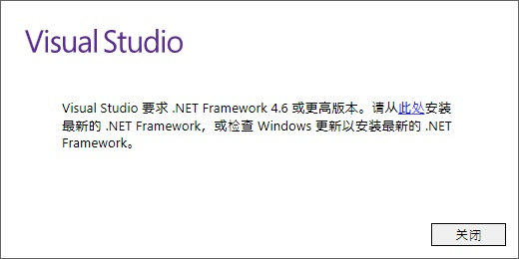

图3-1 提示界面

打开安装包之后，出现如图3-2所示的确认安装界面，点击“继续”启动安装，如图3-3所示，此时千万别点“取消”，等待它完成。接着进行安装的准备工作，如图3-4，稍等片刻。

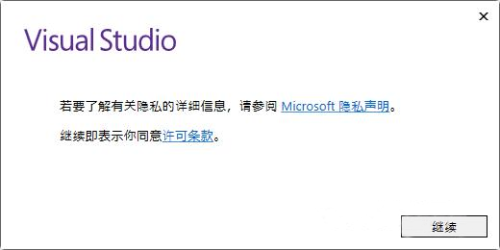

图3-2 确认安装界面

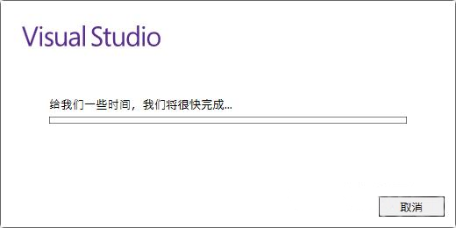

图3-3 启动安装界面

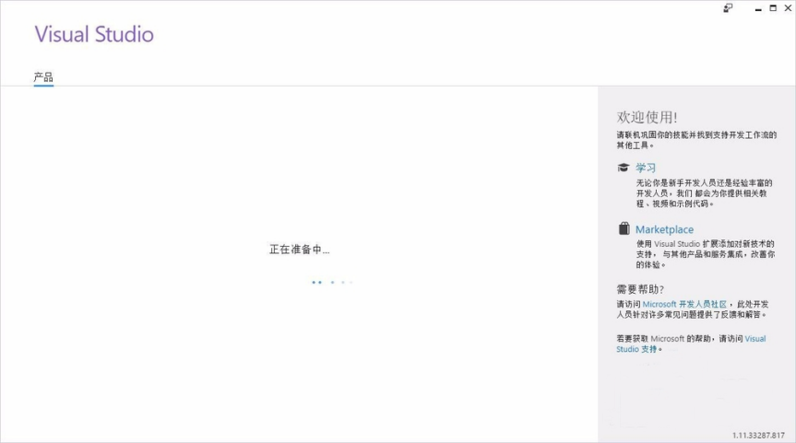

图3-4 准备安装界面

准备工作完成后，出现如图3-5所示的安装组件选择界面，此时根据个人需要勾选工作负载、组件和语言包。若只是用于开发C/C++应用程序，直接在“工作负载”栏内勾选“使用C++的桌面开发”，接着根据Windows系统的版本，在“摘要”栏内找到并勾选”Windows 8.1 SDK”或者”Windows 10 SDK”，然后修改下边的安装位置，也可以使用默认安装位置，之后点击“安装”。

**注意**

即使更改VS2017的安装位置，VS2017的核心组件也会安装在C盘。

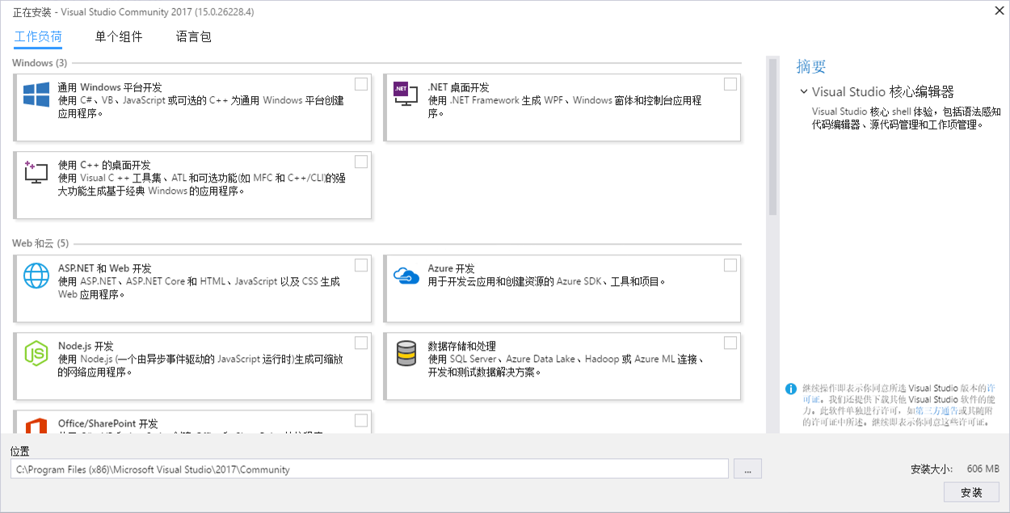

图3-5 安装组件选择界面

开始安装，跳转至如图3-6所示的安装进度界面，安装程序一边从网上获取包，一边应用包。整个安装过程时间较长，受网络速度和电脑环境的影响。

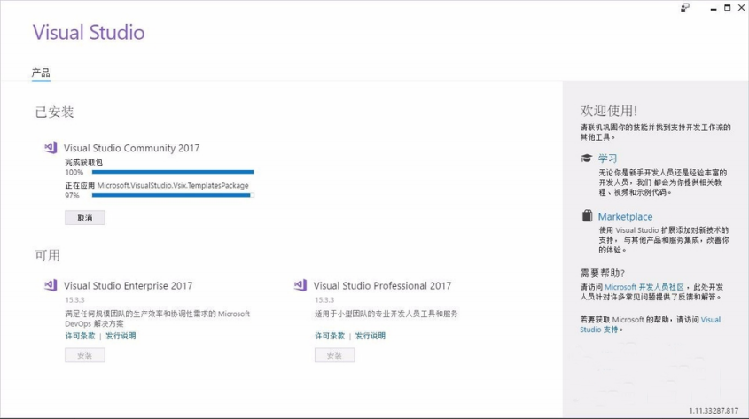

图3-6 安装进度界面

安装完毕后，或许提示在启动Visual Studio 2017前重启计算机。如果有计算机在执行其他重要任务，待其他重要任务完成后，点击“重启”。若未提示重启计算机，忽略重启步骤。之后的步骤参看开发环境中的启动。

3.2 开发环境

3.2.1 启动

此段描述启动Visual Studio的方法，若在安装完成时点击启动可以忽略。由于Visual Studio安装时不会创建桌面快捷方式，此时按Windows键或者点击“任务栏”最左边的Windows图标，即“开始”，弹出开始菜单，在所有程序中找到”Visual Studio 2017”，点击即可运行VS2017开发环境。

首次启动VS2017会弹出欢迎界面，如图3-7所示。若有微软账号，可以先使用微软账号登录。没有微软账号的情况，也可以点击下面的“以后再说”跳过登录。

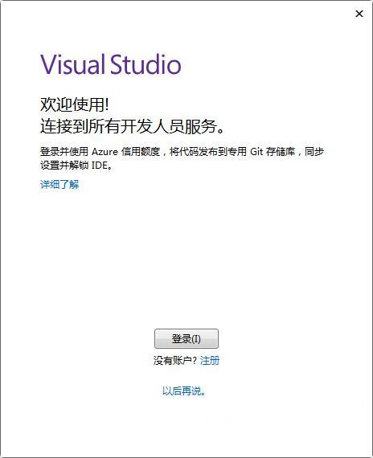

图3-7 欢迎界面

进入个性化设置界面，如图3-8。根据自己的需求与喜好选择“开发设置”和“颜色主题”。若用于编写C/C++程序，在“开发设置”选择”Visual C++”。选择完毕后，点击“启动Visual Studio”运行Visual Studio 2017。

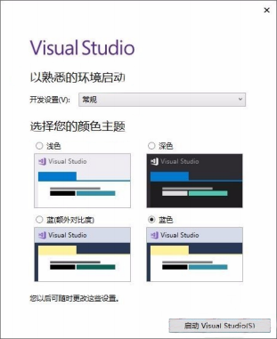

图3-8 个性化设置界面

接着为第一次使用做准备工作，完成一些设置，如图3-9。

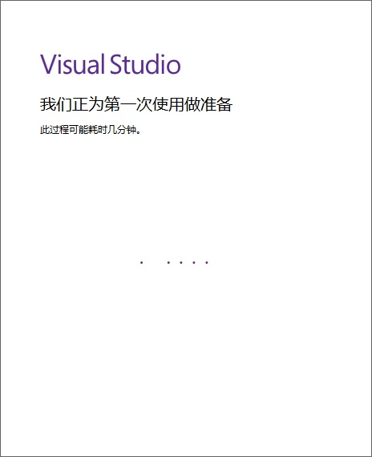

图3-9 第一次使用准备界面

VS2017启动之后，显示如图3-10所示的主界面。

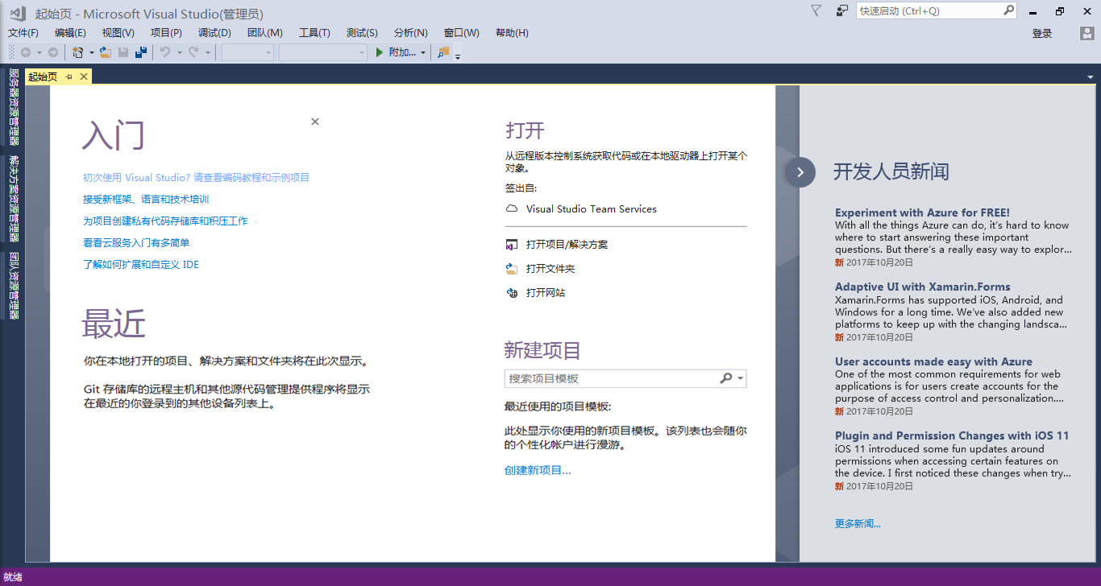

图3-10 Visual Studio 2017主界面

由于Visual Studio安装完毕后没有创建桌面快捷方式，可以在第一次启动后，以鼠标右键点击(简称“右击”)“任务栏”上的Visual Studio图标，弹出右键菜单，选择将此“程序固定到任务栏”，下一次直接点击“任务栏”上的图标即可打开Visual Studio。

3.2.2 注册

Visual Studio需要注册激活，否则有试用期限限制。VS2017与VS2013注册步骤相似，参看Visual Studio 2013开发环境中的注册。

3.2.3 项目创建

在“菜单栏”内找到“文件”选项，依次点击“文件”->“新建”->“项目”，如图3-11所示。

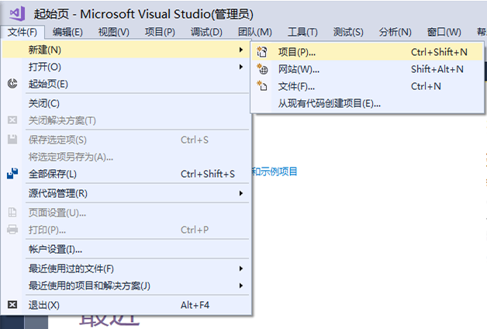

图3-11 文件菜单

弹出“新建项目”窗口，在左边依次点开“已安装”->“模板”->”Visual C++”，再单击”Visual C++”，选择右边的“空项目”。在下边为项目取一个“名称”，可以选择性的修改项目存放的“位置”，最后点击“确定”以完成新建项目。详情如图3-12所示。

**说明**

一般创建一文件夹，专门用来存放项目，便于统一管理。最好别把项目放在系统盘，避免系统崩溃时，找回项目遇到问题。

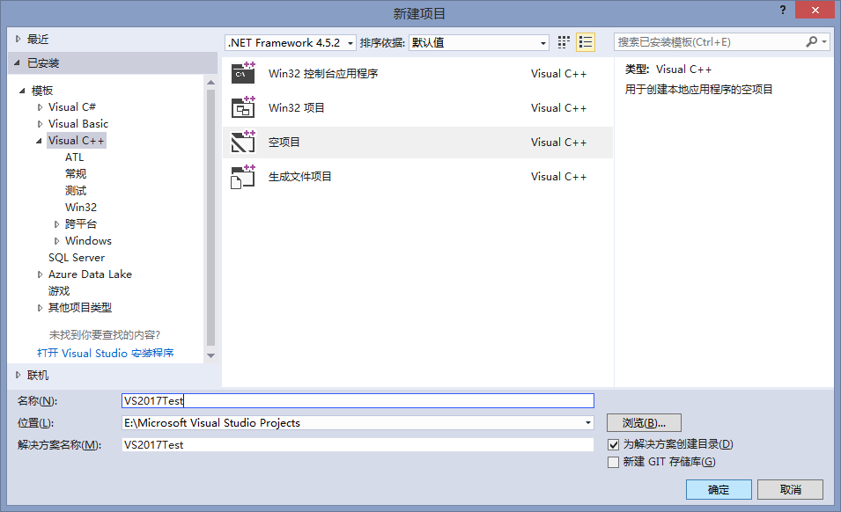

图3-12 新建项目窗口

项目创建之后，出现在“解决方案资源管理器”窗口内，如图3-13所示。

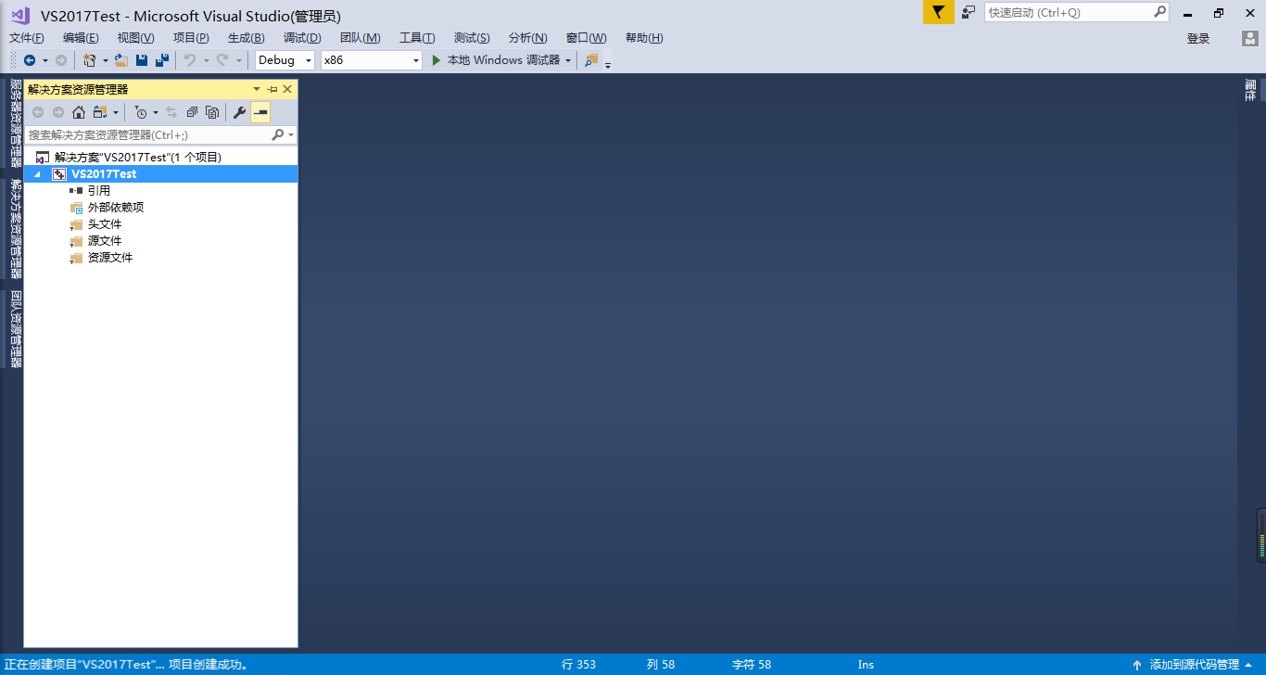

图3-13 解决方案资源管理器

右击“解决方案资源管理器”窗口内的项目，弹出右键菜单，选择“属性”选项，如图3-14所示。

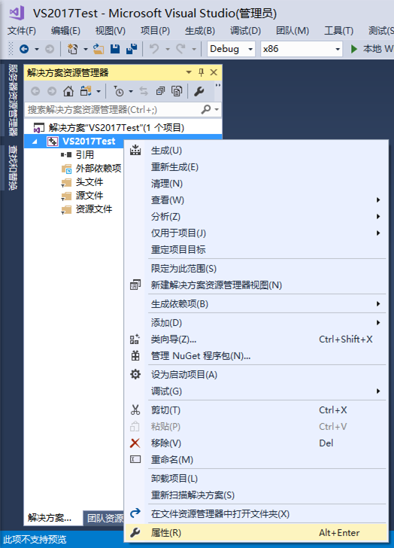

图3-14 项目右键菜单

弹出“属性页”窗口，在左边依次点开“配置属性”->”C/C++”，单击“常规”，查看右边“SDL检查”输入框内的设置，如图3-15所示。若未设置或者设置为“否(sdl-)”直接点击“取消”。如果原来设置为“是(/sdl)”，单击输入框，再点击输入框右边向下的尖角，出现两个选项，如图3-16所示，选择“否(/sdl-)”，并点击“确定”。

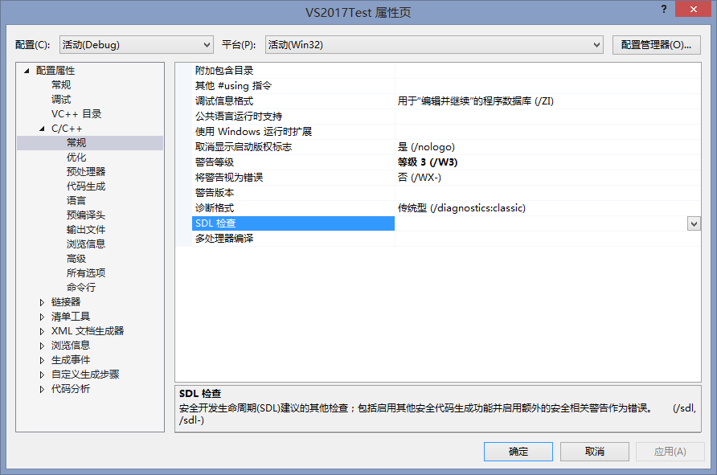

图3-15 项目属性页

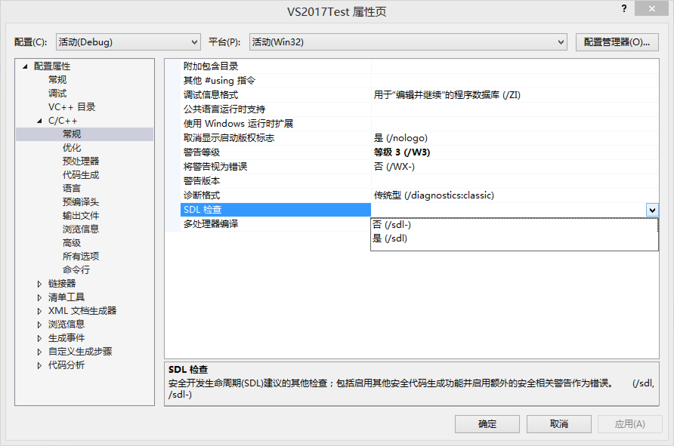

图3-16 SDL检查设置

右击项目中的“源文件”文件夹，弹出右键菜单，然后依次选择“添加”->“新建项”,详情如图3-17所示。

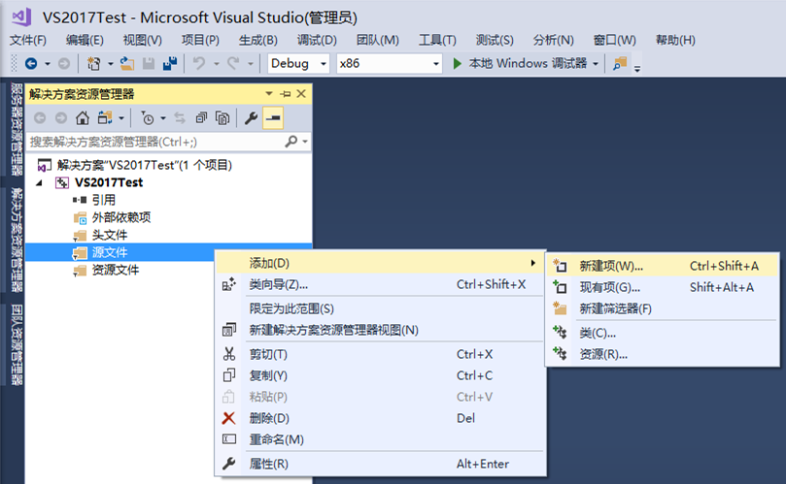

图3-17 新建源文件

弹出“添加新项”窗口，如图3-18。先点开左上角的“已安装”，接着点”Visual C++”，在右边窗格点击“C++文件(.cpp)”，并在下边为源文件取一个“名称”，路径默认，最后点击“添加”。

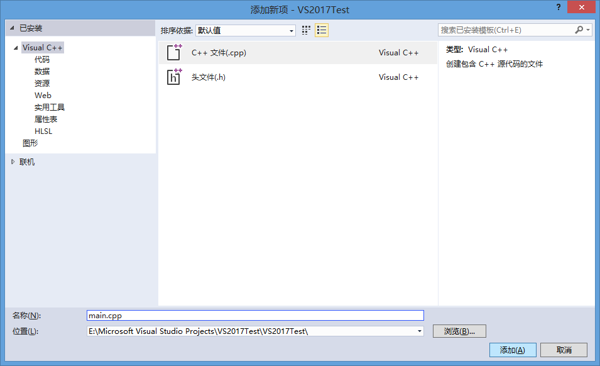

图3-18 添加新项窗口

完成以上操作后，出现新建源文件的编辑窗口，即可以编写代码，见图3-19。

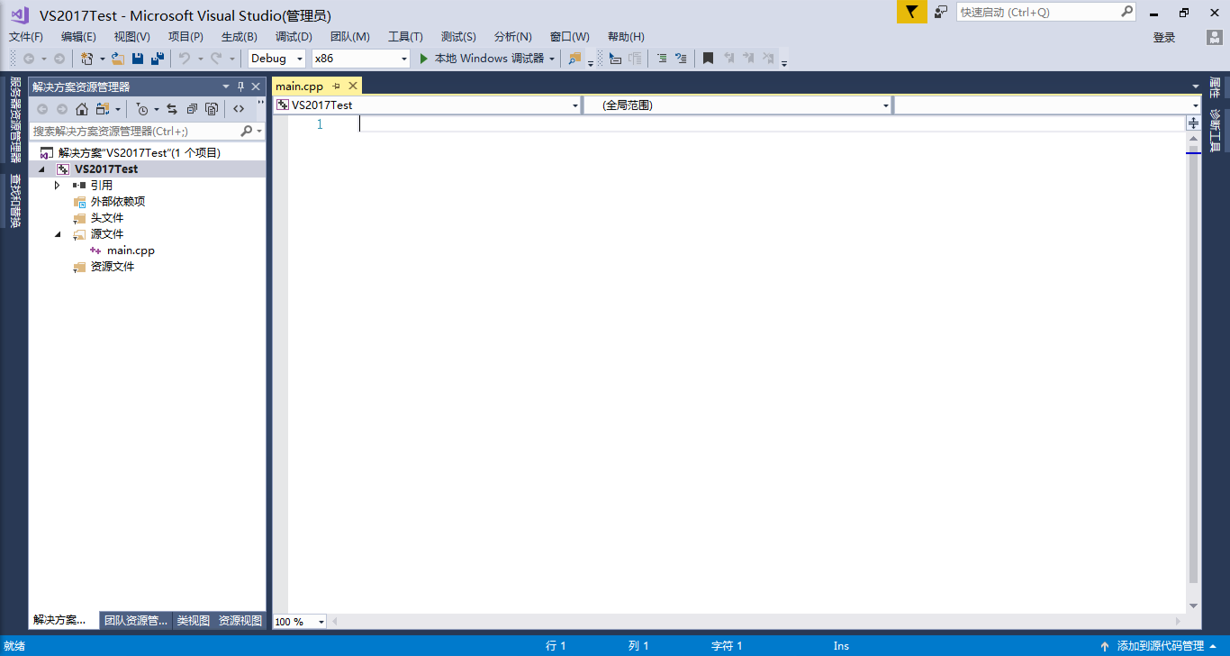

图3-19 编辑窗口

3.2.4 程序运行

创建源文件之后，在编辑窗口中编写以下程序代码，并按Ctrl+S或者点击工具栏中的保存按钮，把代码保存至源文件中。

1. #include <stdio.h>
2. int max(int &x, int &y)
3. {
4. return x > y ? x : y;
5. }
6. int main()
7. {
8. int a, b;
9. printf("输入两个整数：");
10. scanf("%d%d", &a, &b);
11. printf("最大数：%d", max(a, b));
12. return 0;
13. }

直接按Ctrl+Shift+B，或者点击“菜单栏”中的“生成”，打开如图3-20所示的生成菜单，选择“生成解决方案”选项，进行编译程序，并且链接生成可执行程序。

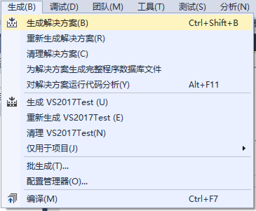

图3-20 生成菜单

若没有编译错误，并且成功生成应用程序时，出现输出窗口，提示“生成：成功1个，失败0个”，如图3-21。

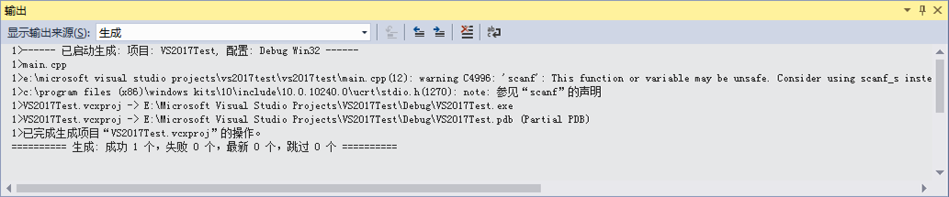

图3-21 输出窗口

生成可执行程序之后，接下来就是运行程序。运行程序有两种形式，一种是调试，一种是执行而不调试。在调试程序过程中，若遇到断点，会停在断点处，等待继续运行的指令，当程序运行完毕时，不会暂停而直接结束程序。在执行程序过程中，完全忽略断点，当程序运行完毕时自动暂停，等待结束指令。

启动调试的方法有多种，可以直接按F5，可以点击“工具栏”上的“本地Windows调试器”，也可以点击“菜单栏”上的“调试”，在弹出的调试菜单中选择“开始调试”。更多调试方法参看调试技巧。

启动执行的方法这里提供两种，直接按Ctrl+F5，或者在前面提到的调试菜单中，点击“开始执行(不调试)”执行程序。

**说明**

调试之前，如需要程序运行到一行代码之前暂停，就把光标移向那一行，按F9设置断点。

程序运行结果如图3-22所示。

**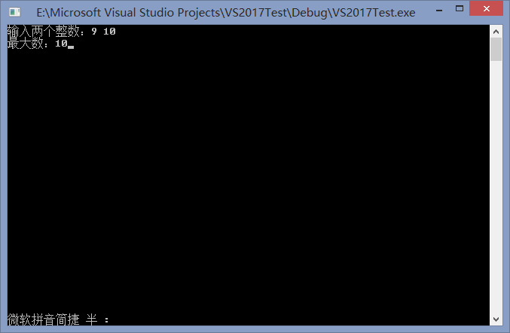**

图3-22 程序运行结果

3.3 调试技巧

3.3.1 调试菜单

单击“工具栏”中的“本地Windows调试器”右边的向下三角形按钮，弹出右键菜单，展示调试器选项，选择调试器以调试程序，如图3-23所示。也可以单击“菜单栏”中的“调试”，弹出调试菜单，如图3-24所示。菜单选项右边对应着此选项的快捷键，可以选择不同的执行方式，主要有“开始调试”、“开始执行(不调试)”、“逐语句”、“逐过程”，以及设置断点来配合调试。熟练掌握以后，把这些方式组合起来使用，能够达到更高的调试效率。

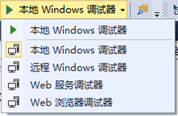

图3-23 调试器选项

**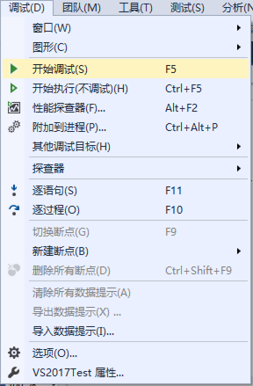**

图3-24 调试菜单

3.3.2 断点设置

程序运行时出错，进行查错时，在出错代码前设置断点，使得下一次调试程序在断点处暂停。那么如何设置断点呢？一般出错情况下，Visual Studio会给予出错代码行，若没有提示出错代码行，就估计出错代码行。把光标停在出错代码行并按F5，代码左边会出现一红色的小圆点，即断点，见图3-25。当不需要此断点时，单击红色圆点或者把光标停在断点行并按F5，即可取消断点。

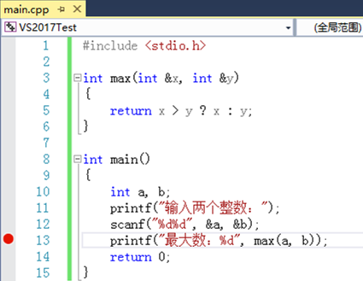

图3-25 断点的设置与取消

3.3.3 调试运行

设置断点之后，开始进行调试。按F5或在调试菜单中点击“开始调试”，也可以点击“工具栏”中的“本地Windows调试器”，进入程序的调试状态，程序运行至断点处暂停，而不会执行断点行的代码。这时仔细查看程序当前运行状态和上下文环境的变量值，再进行单步调试，观察程序运行状态和变量值的变化，以查找程序运行错误的可能原因。依照出错原因对程序代码进行修改之后，再反复进行调试，直至程序运行时没有出现异常情况为止。

调试前面的例子程序，从键盘上输入9和10两个数之后，程序暂停在断点处。此时把鼠标放在变量之上，实现显示变量的当前值。把鼠标放在a上，可以看见显示其值为9，见图3-26。也可以通过一些查看窗口观察变量值，具体内容参见查看窗口。

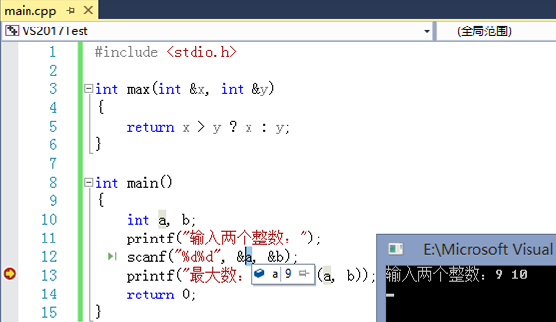

图3-26 调试运行界面

3.3.4 单步调试

单步调试，是指一条语句地逐步交互执行。单步调试有两种，一种是逐语句调试，对应的快捷键是F11，另一种是逐过程调试，快捷键是F10。两者的区别在于，逐语句调试，遇到函数调用会进入被调函数内部逐语句地运行；而逐过程调试在程序运行过程中遇到函数调用，直接执行完调用的函数，而不会进入被调函数内部去逐语句执行。

例如在前面的调试运行中，程序暂停在断点处，按F11，转入执行max函数内部语句，见图3-27；按F10，直接执行max函数取最大值并且于printf函数输出，之后停在return语句之前，而不会进入max函数内部，见图3-28。

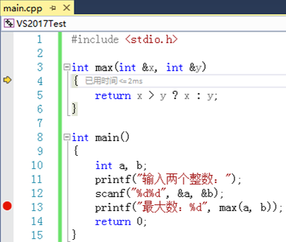

图3-27 逐语句调试界面

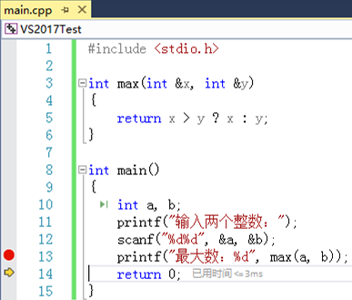

图3-28 逐过程调试界面

3.3.5 查看窗口

在上述单步调试的过程中，查看变量值的最简单方式就是直接把鼠标放在需要查看的变量上，即可显示变量当前值。当然，也可以通过“自动窗口”、“局部变量”、“监视”等窗口来查看变量当前值。若需要打开这些窗口，一定在调试状态下，点击“菜单栏”上的“调试”，弹出调试菜单，选择“窗口”选项，展开窗口子菜单，见图3-29。

比如在前面的调试运行中，程序运行到断点处，这时通过自动窗口可以查看当前状态下变量的值，见图3-30。

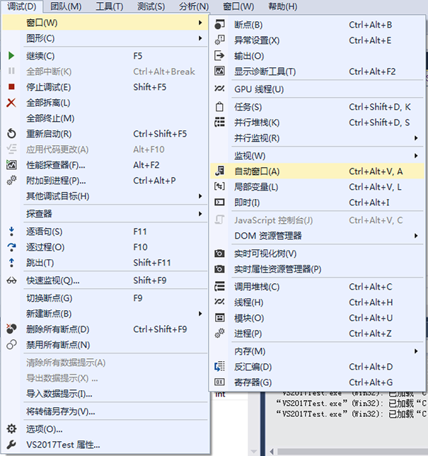

图3-29 查看窗口菜单

**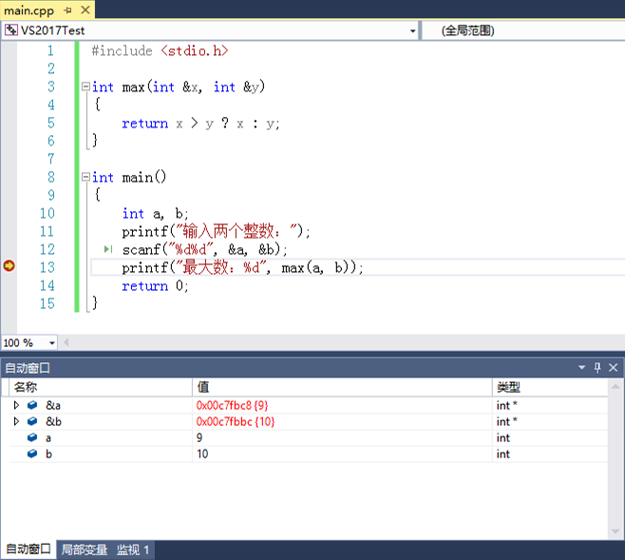**

图3-30 自动窗口

3.3.6 停止调试

在调试程序时，不可直接关闭程序窗口，否则可能会出现程序崩溃，甚至Visual Studio崩溃的情况。如果在执行而未调试程序时，可以直接关闭程序窗口。那么如何中断正在调试的程序呢？这里提供三种方式，可以单击“工具栏”中的红色方块图标的“停止调试”按钮来终止正在调试的程序；可以按Shift+F5终止调试；也可以点击“菜单栏”的“调试”，弹出调试菜单，点击“停止调试”来终止调试，如图3-31所示。

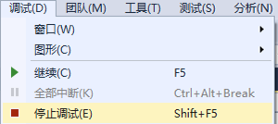

图3-31 停止调试选项